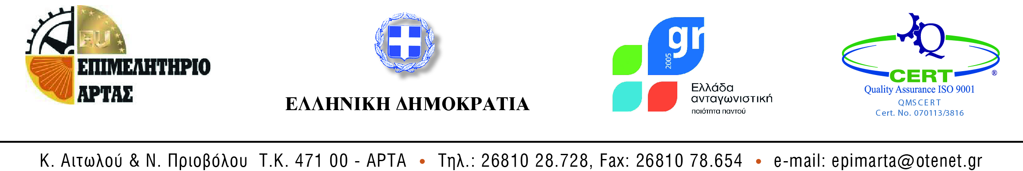
΄Αρτα 23-10-2014
Αριθμ.Πρωτ.3032/2013

ΑΝΑΚΟΙΝΩΣΗ

Καταχώρισης στο Γενικό Εμπορικό Μητρώο (Γ.Ε.ΜΗ.) στοιχείων της Εταιρίας Περιορισμένης Ευθύνης με την επωνυμία Α. ΚΑΙ Ι. ΓΕΩΡΓΑΚΗΣ ΕΤΑΙΡΕΙΑ ΠΕΡΙΟΣΜΕΝΗΣ ΕΥΘΥΝΗΣ τον διακριτικό τίτλο ΑΣΤΙΚΗ ΑΝΑΠΤΥΞΗ Ε.Π.Ε και τον αριθμ. ΓΕΜΗ 017420615000

O ΠΡΟΕΔΡΟΣ ΤΟΥ ΕΠΙΜΕΛΗΤΗΡΙΟΥ ΑΡΤΑΣ
Στις 23-10-2014 καταχωρήθηκε με ΚΑΚ 263865 στο Γενικό Εμπορικό Μητρώο (Γ.Ε.ΜΗ.) δια της Υπηρεσίας ΓΕΜΗ του Επιμελητηρίου Άρτας η από 10-07-2013 αίτηση /δήλωση της ιστοσελίδας ( http://www.georgakis.cmpn.gr) της Εταιρίας με την επωνυμία Α. ΚΑΙ Ι. ΓΕΩΡΓΑΚΗΣ ΕΤΑΙΡΕΙΑ ΠΕΡΙΟΣΜΕΝΗΣ ΕΥΘΥΝΗΣ τον διακριτικό τίτλο ΑΣΤΙΚΗ ΑΝΑΠΤΥΞΗ Ε.Π.Ε και τον αριθμ. ΓΕΜΗ 017420615000

Με εντολή Προέδρου

Αναγνωστοπούλου Αριστέα

